Tillsynsbegäran – information om höga naturvärden och fridlysta arter i avverkningsanmälan A 14614-2026 i Örebro kommun
Denna tillsynsbegäran behandlar höga naturvärden i avverkningsanmälan A 14614-2026 i Örebro kommun som inkom 2026-03-20 och omfattar 6,5 ha.
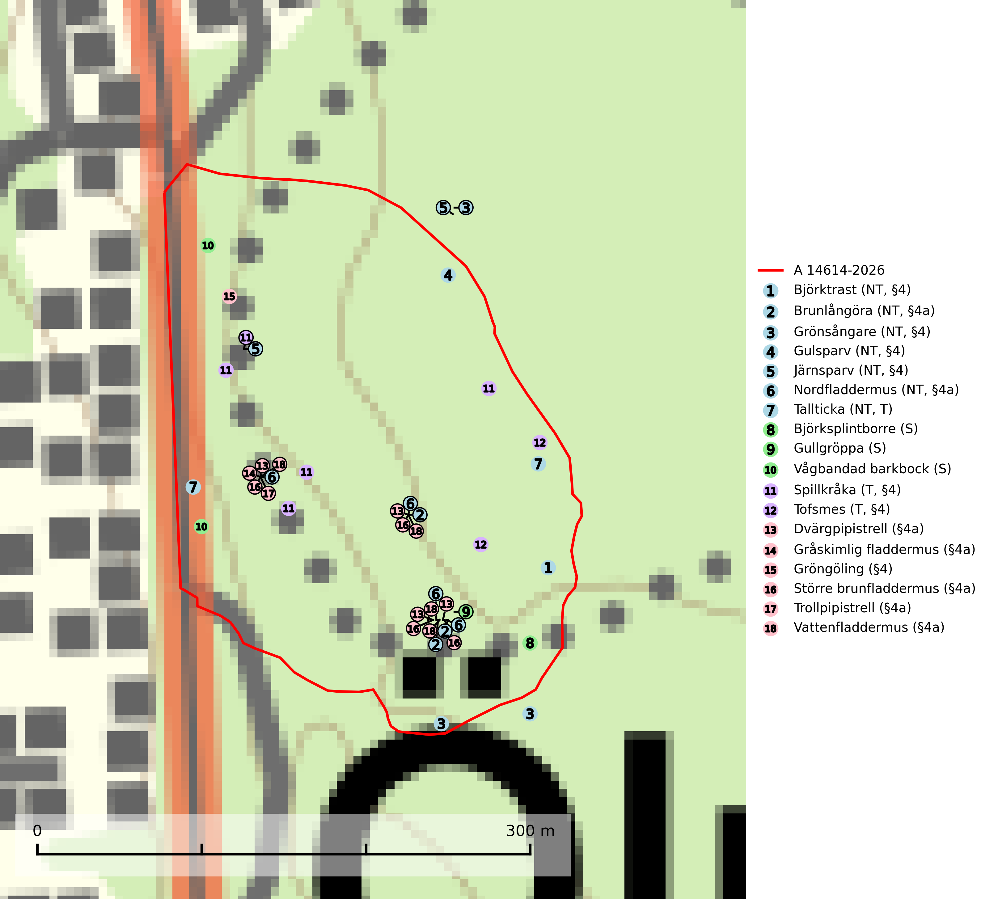
Figur 1. Fyndplatser för naturvårdsarter i och inom 22 meter från avverkningsanmälan. Markörer utan svart kant är placerade på fyndplatsen. Markörer med svart kant är placerade vid sidan av fyndplatsen och har ett svart streck som visar fyndplatsens exakta position. Kartans mittpunktskoordinat är N 6584000, E 514114 i SWEREF 99 TM.
I och inom 22 meter från avverkningsanmälan finns fynd av 18 naturvårdsarter, varav 7 är rödlistade, 14 är fridlysta, 3 är typiska (T) och 3 är signalarter (S): björktrast (NT, §4), brunlångöra (NT, §4a), grönsångare (NT, §4), gulsparv (NT, §4), järnsparv (NT, §4), nordfladdermus (NT, §4a), tallticka (NT, T), björksplintborre (S), gullgröppa (S), vågbandad barkbock (S), spillkråka (T, §4), tofsmes (T, §4), dvärgpipistrell (§4a), gråskimlig fladdermus (§4a), gröngöling (§4), större brunfladdermus (§4a), trollpipistrell (§4a) och vattenfladdermus (§4a). Se Figur 1.

Tillsynsbegäran
Vi begär härmed att Skogsstyrelsen fattar beslut enligt miljöbalken som säkerställer att skogens höga naturvärden bevaras samt att EU-lagstiftning efterlevs och att artskyddsbrott förhindras.
Vi önskar även ta del av de ställningstaganden och beslut som myndigheten meddelar till följd av aktuell avverkningsanmälan och föreningens inlaga (se 34 § förvaltningslagen).

Naturvårdsarter och fridlysta arter
Nedan följer beskrivningar av de naturvårdsarter och fridlysta arter som har sina livsmiljöer och växtplatser i den avverkningsanmälda skogen. Se även ytterligare artfakta i BILAGA 1. De påträffade naturvårdsarterna är ett tydligt kvitto på att det rör sig om en skog med höga naturvärden.
Brunlångöra (NT, §4a) omfattas av bilaga 4 EU:s art- och habitatdirektiv vilket innebär att arten och dess livsmiljöer är strikt skyddade. Brunlångöra förekommer framförallt inne i relativt tät skog men födosöker också i trädgårdar, parker och hagar. Den har minskat med 17,5 (5–30) % under de senaste 21 åren och minskningstakten för den svenska populationen bedöms vara nära gränsvärdet för Sårbar (VU). (A2bc). Brunlångöra är typisk art för 8310 Grottor och 8330 (SLU Artdatabanken, 2024).
Grönsångare (NT, §4) är rödlistad som nära hotad (NT) och fridlyst enligt 4§ artskyddsförordningen. Den har minskat med 17 (6–24) % under de senaste 10 åren och minskningstakten för den svenska populationen bedöms vara nära gränsvärdet för Sårbar (VU). (A2b). Arten häckar i högstammig skog, främst lövskog men även i granskog, i regel utan kraftigare undervegetation. Den förekommer i södra och mellersta Sverige samt i Norrlands kustland norrut till Norrbotten. Förekommer dessutom sällsynt i Norrlands inland (SLU Artdatabanken, 2024). Orsaken till grönsångarens nedgång och är oklar varvid det är viktigt att försiktighetsprincipen enligt 2 kap. 3 § miljöbalken tillämpas för att bevara artens livsmiljöer och vända den negativa trenden.
Nordfladdermus (NT, §4a) omfattas av bilaga 4 EU:s art- och habitatdirektiv vilket innebär ett strikt skydd där arten och dess livsmiljöer ska bevaras. Nordfladdermus föredrar variationsrik skog med förekomst av sjöar, vattendrag och våtmarker och hittas framförallt i halvöppna miljöer som trädbärande beteshagar och i kantzoner mellan skog och odlingsmark. Den undviker stora öppna områden som stora hyggen och större sammanhängande planteringar vilket minskar längden bryn och landskapets heterogenitet och därmed födotillgången och mängden lämpliga jaktplatser. Skogsbruksåtgärder som leder till minskad förekomst av äldre, gles skog och då särskilt tillgång på hålträd och träd med löst sittande bark kan leda till brist på koloniplatser och viloplatser. Nordfladdermus har minskat med 27,5 (5–50) % under de senaste 21 åren och minskningstakten för den svenska populationen bedöms vara nära gränsvärdet för Sårbar (VU). (A2bc) (SLU Artdatabanken, 2024; Skogsstyrelsen, 2016).
Tallticka (NT) uppträder först på tallar som är 100–150 år gamla men är vanligast på träd som är runt 150–200 år eller äldre. I skogslandskapet är den främst knuten till tallnaturskogar och restbiotoper med biologiskt gamla träd och signalerar vanligtvis skyddsvärda tallbestånd med höga naturvärden. Tallticka är typisk art för 9010 Taiga och 9060 Åsbarrskog (SLU Artdatabanken, 2023; Nitare & Skogsstyrelsen, 2019).
Björksplintborre är en skalbagge vars larvutveckling sker i bark på nyligen döda björkar, både stående träd och vindfällen. En prydlig rad med runda ventilationshål i barken ovanför modergången är synnerligen karaktäristiskt. Arten är knuten till lövrika blandskogar med en hög andel gamla träd, och starkt gynnad av naturliga störningar som torka, översvämningar, brand och stormfällningar. Talrika gnagspår kan tyda på biotoper med höga naturvärden, exempelvis för ovanliga hackspettar och andra, mer sällsynta vedinsekter. Larverna är omtyckt hackspettsföda (SLU Artdatabanken, 2025).
Vågbandad barkbock är en långhorning vars larvutveckling sker under bark på nyligen döda stående barrträd, främst gran, mer undantagsvis på tall. Främst i stående träd, särskilt gamla, långsamvuxna granar med grov bark, även i grövre grenar, stubbar eller vindfällen. Arten är starkt knuten till naturskogsliknande granskogar, och gynnas av extrema torrsomrar som försvagar träden. Arten påverkas negativt av brist på kontinuitetsskog och en minskning av populationen pågår eller förväntas ske (SLU Artdatabanken, 2025).
Spillkråka (§4) omfattas av bilaga 1 i EU:s fågeldirektiv och är typisk art för 9010 Taiga och 9740 Skogsbevuxen myr. Den behöver grova träd, främst tall, asp och bok som boträd. Skogsbruk med korta omloppstider och täta, homogena ungskogar utgör det största hotet. Spillkråka är en nyckelart i skogliga miljöer vars övergivna bohål utnyttjas av flera andra hålhäckande fågelarter och fladdermöss, däribland pärluggla (EN, §4), knipa (§4), salskrake (§4) och skogsduva (§4). Hökuggla (VU, §4) och slaguggla (§4) häckar ofta i högstubbar som brutits av i höjd med ett gammalt spillkråkebo (SLU Artdatabanken, 2026; Skogsstyrelsen, 2016).
Tofsmes (§4) häckar i barr- och blandskog, främst i tallskog. Tofsmes är typisk art för 9010 Taiga (SLU Artdatabanken, 2025).
Dvärgpipistrell (§4a) omfattas av bilaga 4 EU:s art- och habitatdirektiv vilket innebär ett strikt skydd där arten och dess livsmiljöer ska bevaras. Arten förekommer i alla typer av glesare skogar men föredrar framförallt lövskog. Den födosöker inne bland träden och man hittar den i trädbärande beteshagar, i kantzoner mellan skog och odlingsmark, i närheten av vatten och i bymiljöer. Den undviker stora sammanhängande öppna miljöer såsom åkrar och hyggen. Skogsbruksåtgärder som leder till minskad förekomst av äldre, gles skog och då särskilt tillgång på hålträd och träd med löst sittande bark kan leda till brist på koloniplatser och viloplatser (SLU Artdatabanken, 2024; Skogsstyrelsen, 2016).
Gråskimlig fladdermus (§4a) omfattas av bilaga 4 EU:s art- och habitatdirektiv vilket innebär ett strikt skydd där arten och dess livsmiljöer ska bevaras. Arten födosöker i halvöppna miljöer, t.ex. i glesa skogar, trädbärande betesmarker, brynmiljöer, parker och i anslutning till sjöar och vattendrag. Under året utnyttjar fladdermössen många olika miljöer och ett effektivt bevarandearbete måste därför utgå från ett landskapsekologiskt perspektiv. Den viktigaste faktorn för om fladdermössen ska kunna leva i ett område är tillgången på föda i form av nattaktiva insekter. Ett bra hemområde måste erbjuda god födotillgång under hela aktivitetsperioden. Åtgärder som bevarar och gynnar en hög insektsproduktion är därför centrala. I ett varierat landskap med hög andel äldre lövträd, småvatten, sumpskogar, öppna våtmarker, ängar och betesmarker avlöser olika insektsgrupper varandra vilket gör att det hela tiden finns tillräckligt med föda. Gamla träd med grov bark, skador, håligheter eller döda delar bör lämnas och yngre träd (efterträdare) tillåtas finnas kvar och åldras för att säkra framtida förekomst av lämpliga yngelmiljöer. Övervintringsplatser måste skyddas effektivt från störningar (SLU Artdatabanken, 2024).
Större brunfladdermus (§4a) omfattas av bilaga 4 EU:s art- och habitatdirektiv vilket innebär ett strikt skydd där arten och dess livsmiljöer ska bevaras. Den lever huvudsakligen i större skogsområden med gamla lövträdsbestånd, där den jagar i alla typer av öppna och halvöppna miljöer, ofta över stora sjöar och vattendrag, strandängar, betes- och slåttermarker. Under året utnyttjar fladdermössen många olika miljöer och ett effektivt bevarandearbete måste därför utgå från ett landskapsekologiskt perspektiv. Den viktigaste faktorn för om fladdermössen ska kunna leva i ett område är tillgången på föda i form av nattaktiva insekter. Ett bra hemområde måste erbjuda god födotillgång under hela aktivitetsperioden. Åtgärder som bevarar och gynnar en hög insektsproduktion är därför centrala. I ett varierat landskap med hög andel äldre lövträd, småvatten, sumpskogar, öppna våtmarker, ängar och betesmarker avlöser olika insektsgrupper varandra vilket gör att det hela tiden finns tillräckligt med föda. Gamla träd med grov bark, skador, håligheter eller döda delar bör lämnas och yngre träd (efterträdare) tillåtas finnas kvar och åldras för att säkra framtida förekomst av lämpliga yngelmiljöer. Övervintringsplatser måste skyddas effektivt från störningar (SLU Artdatabanken, 2024).
Trollpipistrell (§4a) omfattas av bilaga 4 EU:s art- och habitatdirektiv vilket innebär ett strikt skydd för arten och dess livsmiljöer. Trollpipistrell förekommer i gles barr- och lövskog, i trädbärande beteshagar, i kantzoner mellan skog och odlingsmark, i närheten av sjöar och vattendrag samt i bymiljöer. Den undviker stora öppna miljöer såsom åkrar och hyggen och gynnas av ett landskap med mycket lövträd, vatten och hålträd. Under året utnyttjas många olika miljöer och ett effektivt bevarandearbete måste därför utgå från ett landskapsekologiskt perspektiv. Ett varierat landskap med hög andel äldre lövträd, småvatten, sumpskogar, öppna våtmarker, ängar och betesmarker, är gynnsamt för insekter vilket skapar förutsättningar för fladdermöss att finna tillräckligt med föda (SLU Artdatabanken, 2024).
Vattenfladdermus (§4a) omfattas av bilaga 4 EU:s art- och habitatdirektiv vilket innebär ett strikt skydd där arten och dess livsmiljöer ska bevaras. Arten förekommer mest vid vatten, vid både sjöar och vattendrag där den födosöker antingen tätt ovanför vattenytan eller i strandskog. Kolonin kan ligga ganska långt från vatten och den kan ibland jaga i skog flera kilometer från vatten. För vattenfladdermusen bör framförallt åtgärder planeras och vidtas i strandnära områden. Sumpskog och hålträd behöver bevaras och återskapas. Gamla träd med grov bark, skador, håligheter eller döda delar bör lämnas och yngre träd (efterträdare) tillåtas finnas kvar och åldras för att säkra framtida förekomst av lämpliga yngelmiljöer. Övervintringsplatser måste skyddas effektivt från störningar. Vattenfladdermus är typisk art för 8310 Grottor och 8330 Havsgrottor (SLU Artdatabanken, 2025).

EU:s fågeldirektiv
Europeiska unionens medlemsländer är skyldiga att agera i enlighet med EU:s fågeldirektiv där det uttryckligen står att direktivet gäller för fåglar samt för deras ägg, bon och livsmiljöer (artikel 1). Vidare att de åtgärder som vidtas inte får leda till en försämring av den nuvarande situationen beträffande bevarandet av de fågelarter som avses i artikel 1 (artikel 13). Fågeldirektivet är styrande för tillsynsansvariga myndigheters ärendehantering, ställningstaganden och beslutsfattande.

BILAGA 1 – Fridlysta arter

Brunlångöra – ekologi samt krav på livsmiljön
Brunlångöra (NT, §4a) omfattas av bilaga 4 EU:s art- och habitatdirektiv vilket innebär ett strikt skydd för arten och dess livsmiljöer. Den har minskat med 17,5 (5–30) % under de senaste 21 åren och minskningstakten för den svenska populationen bedöms vara nära gränsvärdet för Sårbar (VU). (A2bc) (SLU Artdatabanken, 2024).
Brunlångöra förekommer framförallt inne i relativt tät skog men födosöker också runt hus, i parker, trädgårdar och hagar. Arten har ett mycket karakteristiskt jaktbeteende då den flyger tätt intill vegetationen så som träd och buskar eller lågt över marken där den plockar insekter och spindlar direkt från blad, grenar och grässtrån. Arten kan till och med ryttla, stå stilla i luften med fladdrande vingar. Kolonierna finns ofta i stora byggnader som kyrkor, lador och magasin. Arten påverkas negativt av belysning, och en kraftig minskning har observerats på ett antal koloniplatser i södra Sverige (SLU Artdatabanken, 2024).
Den viktigaste faktorn för om fladdermössen ska kunna leva i ett område är tillgången på föda i form av nattaktiva insekter. Ett bra hemområde måste erbjuda god födotillgång under hela aktivitetsperioden. Åtgärder som bevarar och gynnar en hög insektsproduktion är därför centrala. I ett varierat landskap med hög andel äldre lövträd, småvatten, sumpskogar, öppna våtmarker, ängar och betesmarker avlöser olika insektsgrupper varandra vilket gör att det hela tiden finns tillräckligt med föda. Brunlångöra är typisk art för 8310 Grottor och 8330 Havsgrottor (SLU Artdatabanken, 2024).

Referenser – brunlångöra
SLU Artdatabanken, 2024. Artfakta: brunlångöra (Plecotus auritus). https://artfakta.se/taxa/206002

Nordfladdermus – ekologi samt krav på livsmiljön
Nordfladdermus (NT, §4a) omfattas av bilaga 4 EU:s art- och habitatdirektiv vilket innebär ett strikt skydd för arten och dess livsmiljöer. Arten har minskat med 27,5 (5–50) % under de senaste 21 åren och minskningstakten för den svenska populationen bedöms vara nära gränsvärdet för Sårbar (VU). (A2bc) (SLU Artdatabanken, 2024).
Nordfladdermus föredrar variationsrik skog med förekomst av sjöar, vattendrag och våtmarker och hittas framförallt i halvöppna miljöer som trädbärande beteshagar och i kantzoner mellan skog och odlingsmark. Den undviker stora öppna områden som stora hyggen och större sammanhängande planteringar vilket minskar längden bryn och landskapets heterogenitet och därmed födotillgången och mängden lämpliga jaktplatser. Skogsbruksåtgärder som leder till minskad förekomst av äldre, gles skog och då särskilt tillgång på hålträd och träd med löst sittande bark kan leda till brist på koloniplatser och viloplatser (SLU Artdatabanken, 2024; Skogsstyrelsen, 2016).
Fladdermöss är beroende av hänsyn på landskapsnivå och det är viktigt att alla typer av vatten och våtmarker samt fuktiga skogspartier återställs och bevaras. Sväm- och sumpskog ska alltid sparas, och äldre lövmiljöer bör alltid sparas för födosök, koloniplatser och viloplatser. Utöver kantzoner mot vatten och våtmarker bör tillräckligt breda skyddszoner av uppväxt skog sparas för att skapa och bevara vindskyddade födosöksmiljöer. Genom att binda samman befintliga skogsbestånd med korridorer av uppvuxen skog skapas ett fladdermusvänligt landskap (SLU Artdatabanken, 2024; Skogsstyrelsen, 2016).

Referenser – nordfladdermus
Skogsstyrelsen, 2016. Vägledning för hänsyn till nordfladdermus. Vägledningar och kunskapsstöd artskydd - Skogsstyrelsen
SLU Artdatabanken, 2024. Artfakta: nordfladdermus (Eptesicus nilssonii). https://artfakta.se/taxa/205998

Spillkråka – ekologi samt krav på livsmiljön
Spillkråka (§4) ingår i bilaga 1 EU:s fågeldirektiv och är typisk art för 9010 Taiga och 9740 Skogsbevuxen myr. Den lever i både barr- och blandskog liksom i ren lövskog. De tätaste populationerna tenderar att finnas i äldre, variationsrik blandskog med gott om död ved och gamla träd. Varje par utnyttjar 400–1000 hektar skog beroende på skogens kvalitet. Skogsbruk med korta omloppstider och täta, homogena ungskogar utgör det största hotet (SLU Artdatabanken, 2026).
Spillkråka är en nyckelart i skogliga miljöer vars övergivna bohål utnyttjas av flera andra hålhäckande fågelarter och fladdermöss, däribland pärluggla (EN, §4), knipa (§4), salskrake (§4) och skogsduva (§4). Hökuggla (VU, §4) och slaguggla (§4) häckar ofta i högstubbar som brutits av i höjd med ett gammalt spillkråkebo (Skogsstyrelsen, 2016).

Referenser – spillkråka
Skogsstyrelsen, 2016. Vägledning för hänsyn till spillkråka. Vägledningar och kunskapsstöd artskydd – Skogsstyrelsen.
SLU Artdatabanken, 2026. Artfaktablad. Naturvård – artfakta. SLU Artdatabanken, Uppsala.

Dvärgpipistrell – ekologi samt krav på livsmiljön
Dvärgpipistrell (§4a) omfattas av bilaga 4 EU:s art- och habitatdirektiv vilket innebär ett strikt skydd för arten och dess livsmiljöer. Arten förekommer i alla typer av glesare skogar men föredrar framförallt lövskog. Den födosöker inne bland träden och man hittar den i trädbärande beteshagar, i kantzoner mellan skog och odlingsmark, i närheten av vatten och i bymiljöer. Den undviker stora sammanhängande öppna miljöer såsom åkrar och hyggen. Skogsbruksåtgärder som leder till minskad förekomst av äldre, gles skog och då särskilt tillgång på hålträd och träd med löst sittande bark kan leda till brist på koloniplatser och viloplatser (SLU Artdatabanken, 2024; Skogsstyrelsen, 2016).
Fladdermöss är beroende av hänsyn på landskapsnivå och det är viktigt att alla typer av vatten och våtmarker samt fuktiga skogspartier återställs och bevaras. Sväm- och sumpskog ska alltid sparas, och äldre lövmiljöer bör alltid sparas för födosök, koloniplatser och viloplatser. Utöver kantzoner mot vatten och våtmarker bör tillräckligt breda skyddszoner av uppväxt skog sparas för att skapa och bevara vindskyddade födosöksmiljöer. Genom att binda samman befintliga skogsbestånd med korridorer av uppvuxen skog skapas ett fladdermusvänligt landskap (SLU Artdatabanken, 2024; Skogsstyrelsen, 2016).

Referenser – dvärgpipistrell
Skogsstyrelsen, 2016. Vägledning för hänsyn till pipistrell. Vägledningar och kunskapsstöd artskydd - Skogsstyrelsen
SLU Artdatabanken, 2024. Artfakta: dvärgpipistrell (Pipistrellus pygmaeus). https://artfakta.se/taxa/205995

